交流谐振电路 实验报告 4

原始数据：
⑴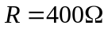时：
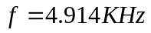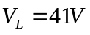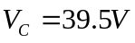
f(KHz) | 3.008 | 3.248 | 3.580 | 3.996 | 4.264 | 4.411
V_{R} | 0.24 | 0.29 | 0.38 | 0.56 | 0.84 | 1.00
 | 4.501 | 4.620 | 4.718 | 4.797 | 4.887 | 4.913
 | 1.20 | 1.56 | 1.95 | 2.35 | 2.70 | 2.75
 | 4.946 | 5.00 | 5.03 | 5.06 | 5.18 | 5.24
 | 2.70 | 2.55 | 2.40 | 2.30 | 1.80 | 1.55
5.29 | 5.48 | 5.62 | 5.88 | 6.26 | 6.43 | 6.79
1.40 | 1.02 | 0.84 | 0.64 | 0.48 | 0.42 | 0.36
⑵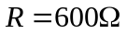时：
f(KHz) | 3.128 | 3.428 | 3.966 | 4.266 | 4.350 | 4.588
V_{R} | 0.38 | 0.58 | 0.80 | 1.14 | 1.30 | 1.95
 | 4.674 | 4.765 | 4.841 | 4.883 | 4.911 | 4.986
 | 2.55 | 2.60 | 2.90 | 3.00 | 3.05 | 3.00
 | 5.06 | 5.09 | 5.12 | 5.18 | 5.24 | 5.29
 | 2.70 | 2.60 | 2.50 | 2.25 | 2.05 | 1.90
5.41 | 5.56 | 5.73 | 5.82 | 6.11 | 6.58 | 6.96
1.60 | 1.30 | 1.08 | 1.00 | 0.79 | 0.59 | 0.49
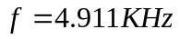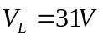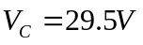
注：⑴由于10号机器无法调试，因此与[PB05007101 吴尧]合作，试验用9号机器。
⑵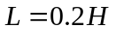,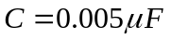,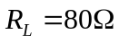
数据处理：
⒈由公式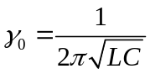计算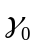的理论值：
由已知数据,，带入公式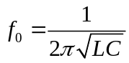，易算得：
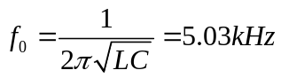√
⒉作谐振曲线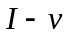如下：
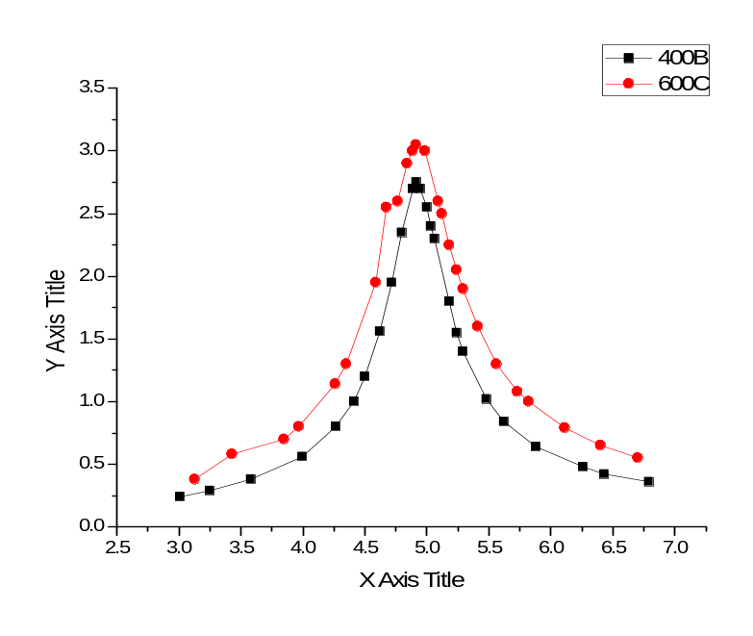√
⑴时：
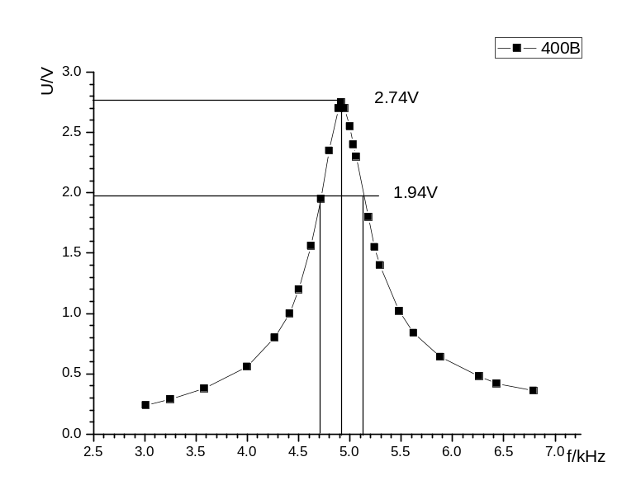
通过上图可得出：
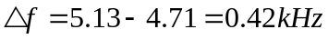
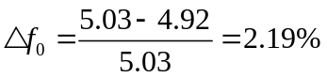√
⑵时：
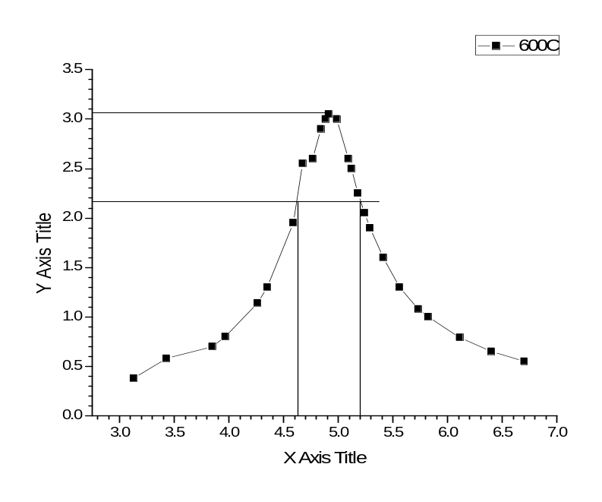
通过上图可得出：
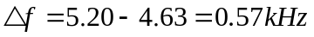
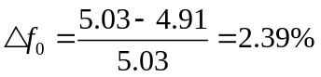√

⒊品质因数的计算：
⑴时：
①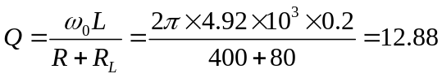√
②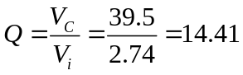╳
③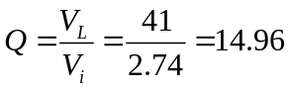╳
④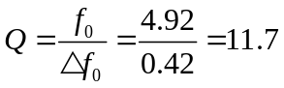√
⑵时：
①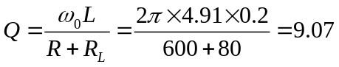√
②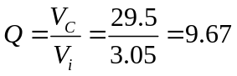╳
③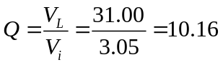╳
④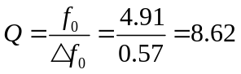√

⑶比较：
时的品质因数要小于时的
由公式②③算得的大于由公式①④算得的
由公式④算得的略小于由公式①算得的

误差分析及试验总结：
本实验中所用的电感都是由内阻的，因此测得的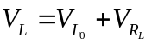，而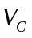是电容两端的电压，所以由公式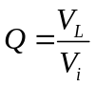所算出的品质因数要大于由公式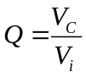所算出的。
由于我的10号试验机器无法调试，于是和邻桌9号台的同学合作完成，两人的配合十分默契，我负责读数和记录数据，他负责调节频率发射器和在示波器上把波形调接到一个比较好读的位置。本实验的难点在于确定仅有的25组数据的分布情况，对此我们测量了50组数据左右，再根据谐振附近多取值的原则，删去了许多数据，最终完成了实验报告中的图像。实验的操作并不复杂，而且有助教老师的耐心辅导，使得我们的实验得以顺利的完成，在此深表感谢。
√
思考题：
⒈根据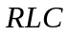串联电路的简谐特点，在实验中如何判断电路到达了简谐值？
答：串联电路简谐时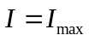 。试验中用示波器监测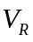，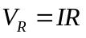，固定，调节电源输出频率，当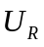达到最大值时，也达到最大值，认为此时电路达到了简谐。
√
⒉串联电路简谐时，电容与电感上的瞬时电压的相位关系如何？若将电容和电感两端接到示波器轴上，将看到什么现象？为什么？
答：串联简谐时，电容与电感上的瞬时电压相位相差，√将电容和电感两端接到示波器上，将会看到一条水平在轴上的直线╳，这是因为电容和电感上的电压大小相同，相位相反，相加后得零。

⒊如果用一个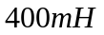的固定电感一个可变的调谐电容其组成一个串联谐振电路，为了使之能在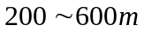的波段上调谐，则电容的调谐范围应为多少？
答：设光速为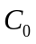，由和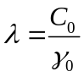，得到：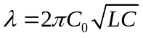
于是有：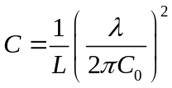
带入数据：
解得：

